1. Установим mysql

: sudo apt-get install mysql-server, и проверим

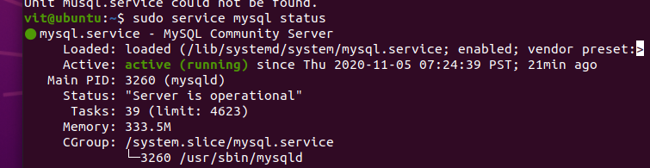

1. Проведем настройку mysql

:sudo mysql_secure_installation

Установим dbeaver

sudo add-apt-repository ppa:serge-rider/dbeaver-ce

sudo apt-get update

sudo apt-get install dbeaver-ce

1. Проверим работу mysql

